YY会员逻辑和UI以及接口查询文档

游戏需求：需要在游戏内新增一个按钮【YY会员】，用于YY会员在游戏内领取游戏内福利

详细需求：
⒈ 会员新服豪礼：包含会员称号和会员开服礼包，每区服仅可免费领取一次，分为三个档次，对应：VIP1~3，4~6，7~8，其中会员称号为固定称号，分别为红尘不朽、红鸾灭天、红颜绝地。
⒉ 会员日常福利：将游戏道具打包成可购买的【每日，每周或者每周末】的游戏道具折扣礼包。按照不同的VIP等级对应不同的礼包，每日礼包每日可购买N次，（N≥1），次日0点重置，每周礼包每周可购买N次，（N≥1），下周周一0点重置，具体设置由游戏方自定。
 | 新服豪礼 |  | 日常礼包（道具购买带折扣）
YY会员等级 | 开服称号 | 开服礼包 | 每日礼包 | 每周礼包
1~3级 | 红尘不朽 | 符合付费额度的免费礼包，新服只能领取一次，高级别的会员可以领取低级别会员的礼包和称号，称号领取后永久存在。 | 1~3级别：八五折礼包  4~6级别：八折礼包  7~8级别：七五折礼包 | 1~3级别：八折礼包  4~6级别：七五礼包  7~8级别：七折礼包
4~6级 | 红鸾灭天 | 符合付费额度的免费礼包，新服只能领取一次，高级别的会员可以领取低级别会员的礼包和称号，称号领取后永久存在。 | 1~3级别：八五折礼包  4~6级别：八折礼包  7~8级别：七五折礼包 | 1~3级别：八折礼包  4~6级别：七五礼包  7~8级别：七折礼包
7~8级 | 红颜绝地 | 符合付费额度的免费礼包，新服只能领取一次，高级别的会员可以领取低级别会员的礼包和称号，称号领取后永久存在。 | 1~3级别：八五折礼包  4~6级别：八折礼包  7~8级别：七五折礼包 | 1~3级别：八折礼包  4~6级别：七五礼包  7~8级别：七折礼包
请注意：
根据相关规定，对于开展促销活动的礼包而言，礼包的“原价”，也应是礼包作为整体有成交记录的价格。不得虚标商品、礼包等物品的原价，不得虚假优惠折价，即商品、礼包等物品的原价必须真实，折价也必须真实。
请贵方在制定礼包标价时，需注意礼包内道具的原价需有相应售卖依据，包括但不限于游戏商城内售卖该指定商品的截图等。
如是游戏内无其他途径售卖的道具，则需贵方提供游戏道具价值表以便验收。

【相关方案UI】
游戏内新增会员特权图标：
点击图标打开相关页面：
- 新服豪礼
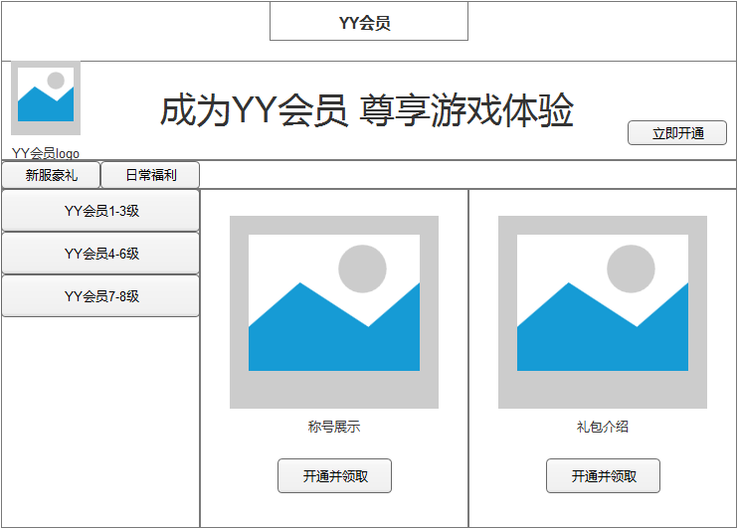
- 日常福利
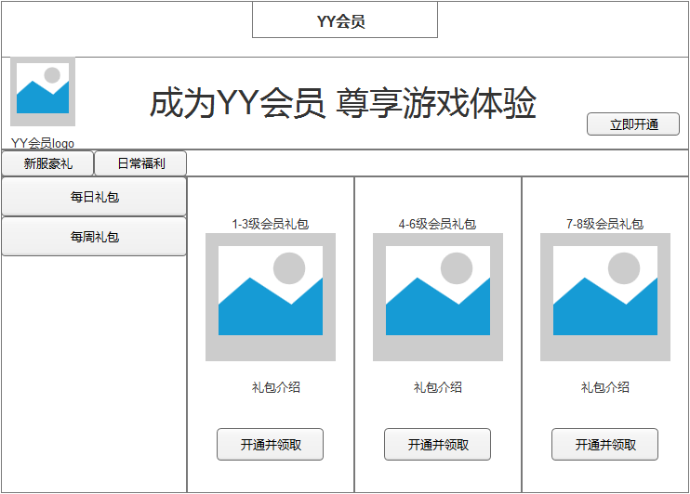

相关页面UI逻辑
- 公共一级导航栏
当用户未开通会员，，点击打开会员网页

当用户已开通会员，，读取用户YY会员等级

⒉ 新服豪礼按钮逻辑
：用户可领取；
：用户非会员，点击跳转会员网页；
：用户为会员，但是未达到指定会员等级，点击跳转会员网页；
：用户已领取
⒊ 日常福利：
：用户可领取；若用户元宝不足，提示充值元宝；若用户元宝足够，直接扣除元宝，完成购买；
：用户非会员，点击跳转会员网页；
：用户为会员，但是未达到指定会员等级，点击跳转会员网页；
：用户已成功购买
会员跳转网页：http://vip.yy.com/p0/games/prigmain.html
样例:
新服豪礼:
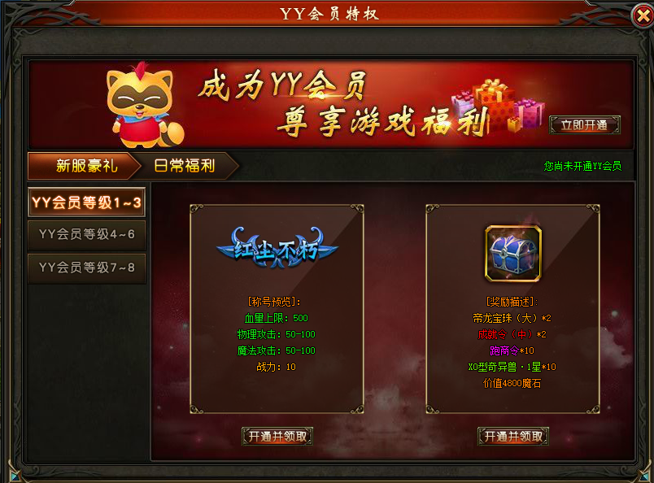

日常福利:
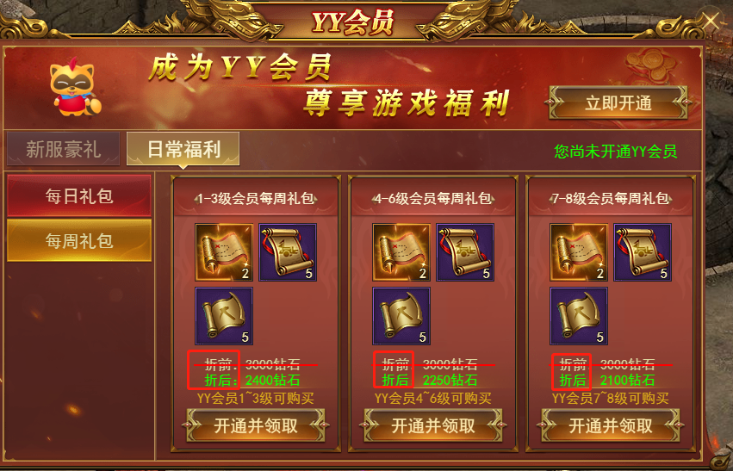
游戏内 原价和现价字眼需使用：折前、折后

.Icon隐藏需求
图标icon需隐藏到平台福利icon中，详见文档平台icon特殊显示需求

接口介绍

YY会员查询接口
YY会员接口用于查询玩家的会员信息。
该接口使用到的加密key，需要通过邮件申请。申请邮件格式如下：
- 收件人：gaolei@4366.com；
- 主题：XXX-游戏申请YY会员查询接口key
- 内容：XXX-游戏申请YY会员查询接口key

接口名称 | YY会员查询接口 |  |  | 实现方 | 运营方
接口地址 | http://proxy.udblogin.game.yy.com/query/yyVipInfo.do |  |  | 请求方式 | GET
参数 | 说明 | 是否必填 | 类型 | 备注
game | 游戏代号 | 是 | String | 同登陆接口参数game(大写)
account | 游戏账号 | 是 | String | 同登陆接口参数account
ts | 时间戳 | 是 | Long | 单位s,有效期为5分钟。
sign | 签名 | 是 | String | 格式：  md5(game+account+ts+key)转大写  key通过邮件申请
接口响应
响应信息 | {"status":200","message":"",data":{"grade":1,"isVip":true,"chargeType":"yearType","endTime":123456789}}
参数 | 说明 |  | 备注
status | 结果状态码 |  | 200 成功  302 参数错误  304 签名错误  305 链接失效  306 IP受限  600 账号不存在  299 未知异常
message | 结果信息 |  | 一般为出错信息
data | 结果数据集
isVip | 是否是YY会员 |  | true是，false否  (isVip=true时，grade、chargeType、endTime有效)
grade | YY会员等级 |  | YY会员等级：1~8级
chargeType | YY会员类型 |  | MONTH_TYPE月费，YEAR_TYPE年费，SEASON_TYPE季费
endTime | YY会员到期时间 |  | 格式：123456789，long类型，毫秒

测试账号
YY特权会员查询对应的测试账号
会员等级 | 游戏内账号 | YY通行证
1 | 2845233993 | yyhycsh123
4 | 2845234076 | yyhycsh456
7 | 2845083346 | yyhycsh78

